
Kauno technologijos universitetas
Informatikos fakultetas
Laboratorinis darbas 4
Laboratorinio darbo ataskaita
Programų sistemų testavimas (T120B162)
Ataskaitą parengė
Karolis Vičiūnas IFF-4/5
Artemij Kornev IFF-4/5
Benas Čiuta IFF-4/5
Danielius Laurinaitis IFF-4/5

Laboratoriniam darbui vadovavo
Šarūnas Packevičius
Kaunas, 2026

Našumo Testavimo Ataskaita
Aplikacija: losemoney
Technologijos: Go backend dalis, React frontend dalis, PostgreSQL duomenų bazė, Docker Compose vykdymo aplinka
Testavimo aplinka:
- OS: Windows 11 64bit;
- CPU: AMD Ryzen 5 3600;
- RAM: 16 GB DDR4.
Aplikacijos našumas buvo analizuojamas naudojant Go profiliavimą ir k6 apkrovos testavimą. Go backend dalis buvo sukonfigūruota įrašyti failais paremtus pprof CPU ir atminties profilius. k6 buvo naudojamas naudotojų simuliacijai.

1. Aplikacijos Paleidimas Su Našumo Profiliavimo Įrankiu
Naudotas profiliavimo įrankis: Go runtime/pprof. Profiliavimas įgyvendintas neatidarant papildomų debug HTTP endpointų. Backend dalis įrašo profilio failus įprasto Docker Compose paleidimo metu ir juos užbaigia tvarkingai sustabdžius aplikaciją.
Šioje ataskaitoje naudoti profilio failai:
- CPU profilis: profiles/manualcpu01.pprof
- Atminties profilis: profiles/manualmem02.pprof

a. Rankinis Pagrindinių Testavimo Plano Atvejų Vykdymas
Rankiniai scenarijai buvo vykdyti tuo metu, kai profiliavimas buvo aktyvus. Svarbiausi testuoti veiksmai:
- Aplikacijos būsenos užkrovimas
- Naudotojo registracija ir/arba prisijungimas
- Balanso papildymas
- Coinflip, dice, roulette, slots, blackjack, crash, mines ir plinko žaidimų vykdymas
- Profilio, nustatymų, misijų, pasiekimų ir pranešimų peržiūra

b. CPU Naudojimo Matavimas
CPU naudojimas buvo matuojamas su Go pprof. CPU profilis buvo analizuojamas komanda: go tool pprof top profiles/manualcpu01.pprof
CPU pprof:
- Profilio trukmė: 78.82 sekundės
- Bendras CPU mėginių kiekis: 370 ms
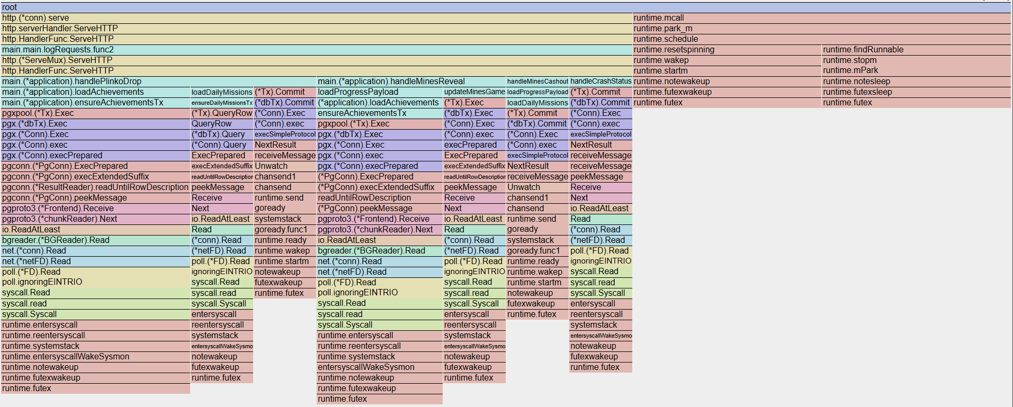
1 pav. manualcpu01.pprof failo sudarytas flamegraph
CPU flame graph ir Top lentelė parodė, kad didžiausia dalis surinktų CPU mėginių buvo susijusi ne su konkrečiais aplikacijos žaidimų algoritmais, o su Go runtime ir operacinės sistemos iškvietimais. Daugiausia tiesioginio CPU laiko užėmė runtime.futex ir internal/runtime/syscall/linux.Syscall6, kurie yra susiję su goroutine laukimu, sinchronizacija ir sisteminiais iškvietimais. Flame graph taip pat parodė, kad po užklausų apdorojimo matomi konkretūs aplikacijos handleriai, tokie kaip handlePlinkoDrop, handleMinesReveal, handleMinesCashout, handleCrashStatus. Visi šie metodai nebuvo dominuojantys. Tai leidžia daryti išvadą, kad žaidimų logikos skaičiavimas nebuvo pagrindinis našumo ribojimo veiksnys.

c. Atminties Naudojimo Matavimas

i. Atminties Momentinės Nuotraukos Paėmimas Po Testų Arba Jų Metu
Atminties naudojimas buvo matuojamas su Go heap profiliavimu. Heap momentinė nuotrauka buvo įrašyta sustabdant backend dalį ir analizuota komanda: go tool pprof top inuse_space profiles/manualmem01.pprof
Atminties momentinės snapshot rezultatas (inuse_space):
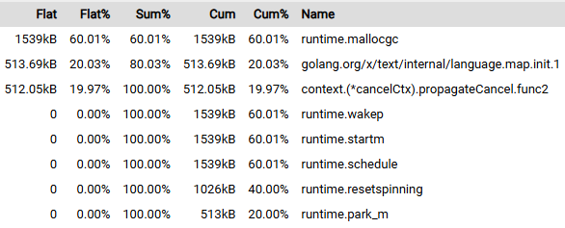
2 pav. inuse_space lentelė
Atminties inuse_space rezultatai rodo, kad momentinės nuotraukos metu daugiausia atminties buvo laikoma runtime.mallocgc funkcijoje apie 1539 kB, arba 60.01% visos matomos naudojamos atminties. Tai yra Go runtime atminties paskyrimo mechanizmas. Taip pat matomi golang.org/x/text/internal/language.map.init.1 ir context.(*cancelCtx).propagateCancel.func2, kurie sudarė apie 513 kB ir 512 kB. Šie rezultatai rodo, kad snapshot metu didžiausia dalis laikomos atminties buvo susijusi su runtime atminties valdymu, kalbos/teksto bibliotekos inicializacija ir konteksto valdymu, o ne su vienu konkrečiu aplikacijos verslo logikos objektu.
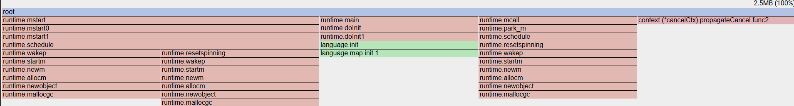
3 pav. inuse_space flamegraph

Atminties inuse_space flame graph parodė, kad snapshot momentu backend laikė apie 2.5 MB atminties. Didžioji dalis šios atminties buvo susijusi su Go runtime veikimu: goroutine planavimu, thread valdymu ir runtime atminties paskyrimu per runtime.mallocgc. Taip pat matoma dalis atminties, susijusi su golang.org/x/text kalbos bibliotekos inicializacija ir context cancel mechanizmu. Grafas neparodė aiškaus aplikacijos verslo logikos objekto, kuris dominuotų laikomoje atmintyje, todėl pagal šią momentinę nuotrauką atminties nutekėjimo požymių nematyti.

ii. Dažniausiai Paskiriamų Objektų Ir Jų Atminties Kiekio Nustatymas
Go pprof paskyrimus dažniausiai pateikia pagal paskyrimo funkciją / iškvietimo kelią, o ne pagal Java tipo objektų klases. Paskirtos atminties apimtis buvo analizuojama komanda: go tool pprof top alloc_space profiles/manualmem0ą.pprof
Paskyrimų profilio rezultatas (alloc_space):
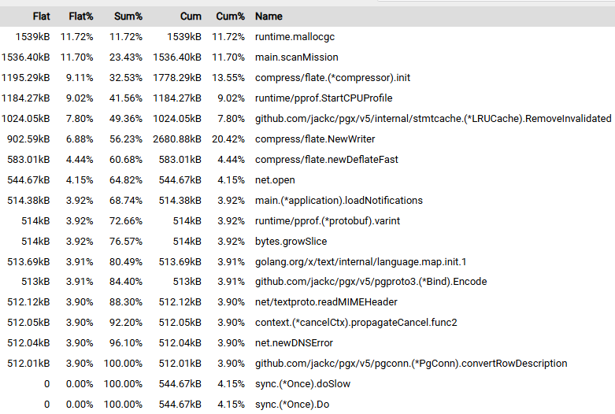
4 pav. alloc_space lentelė
Alloc_space analizė parodė, kad daugiausiai atminties buvo paskirta runtime.mallocgc ir main.scanMission funkcijose. Aplikacijos lygmenyje svarbiausias paskyrimų šaltinis yra misijų apdorojimas, taip pat matomas pranešimų užkrovimas per loadNotifications. Dalis paskyrimų kilo iš pgx PostgreSQL bibliotekos ir pprof profiliavimo mechanizmo, todėl ne visi įrašai yra tiesioginė aplikacijos verslo logika.
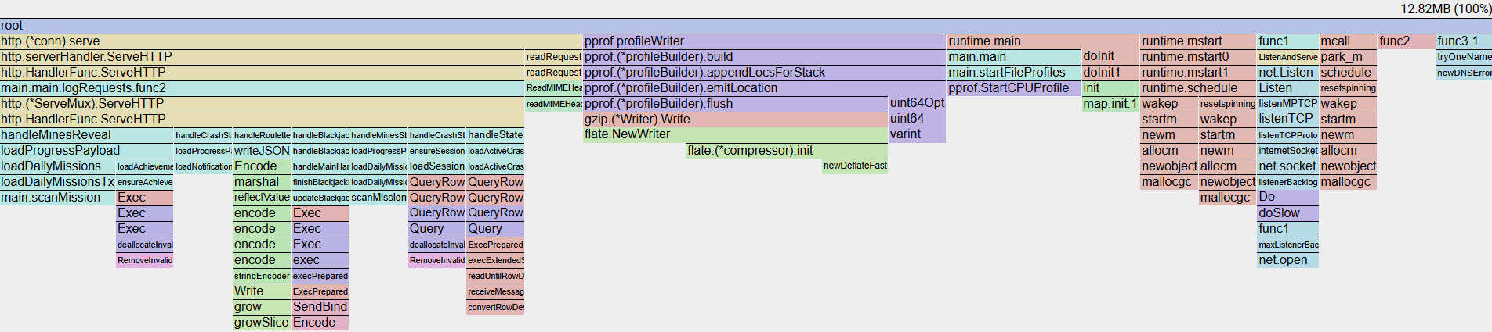
5 pav. alloc_space flamegrafikas
Alloc_space flame graph parodė, kad daugiausia atminties paskyrimų įvyksta HTTP užklausų apdorojimo metu. Aplikacijos lygmenyje pagrindiniai paskyrimų šaltiniai yra žaidimų handleriai ir būsenos papildinių užkrovimas: misijos, pasiekimai, pranešimai ir progreso informacija. Taip pat pastebimi JSON ir PostgreSQL užklausų vykdymo

2. Aplikacijos Apkrovos / Streso Testavimas
Apkrovos/streso testavimas buvo atliktas su k6, naudojant mišrų scenarijų faile loadtest/mixed.js. Scenarijus naudoja REST API ir simuliuoja naudotojus, kurie užkrauna būseną, papildo balansą, atidaro profilį ir žaidžia coinflip, dice, roulette, slots bei plinko žaidimus.
Naudota komanda: .\tools\k6\k6v1.7.1windowsamd64\k6.exe run u 1000 d 5m summaryexport profiles/loadtestresults.json loadtest/mixed.js

a. 1000 Vienu Metu Veikiančių Naudotojų Simuliavimas 5 Minutes
K6 testas buvo vykdomas su 1000 virtualių naudotojų 5 minutes. k6 išvestyje buvo nurodyta 1000 maksimalių VU ir 5m0s scenarijaus trukmė.

b. Atsako Laikų Ir Pralaidumo Matavimas
k6 išmatavo atsako laikus ir pralaidumą. Rezultatai iš profiles/loadtestresults.json ir k6 konsolės išvesties:
- Iš viso HTTP užklausų: 78,709
- Nepavykusios HTTP užklausos: 0
- Patikrinimų sėkmės rodiklis: 100.00% (78,708 / 78,708 patikrinimų sėkmingi)
- Pralaidumas: 256.16 užklausų per sekundę
- Vidutinis atsako laikas: 1.29 sekundės
- Mediana: 1.00 sekundės
- p90 atsako laikas: 2.34 sekundės
- p95 atsako laikas: 3.06 sekundės
- Maksimalus atsako laikas: 18.74 sekundės
- Gauta duomenų: 454 MB
- Išsiųsta duomenų: 14 MB
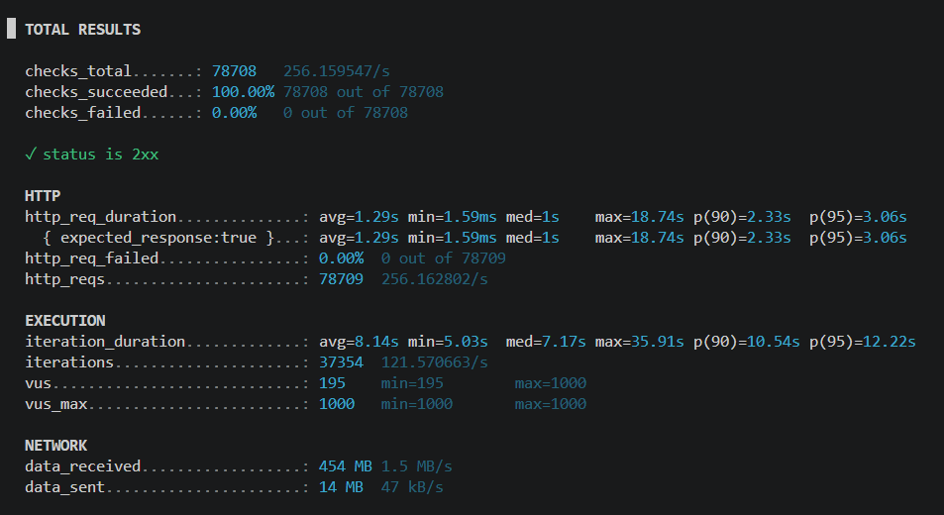
6 pav. k6 gauti rezultatai
Interpretacija: backend dalis išliko pasiekiama 1000 naudotojų testo metu ir neturėjo nepavykusių HTTP užklausų. Pralaidumas buvo apie 256 užklausos per sekundę. P50 buvo apie 1 sekundę, tačiau p95 apie 3.06 sekundės, o lėčiausia užklausa 18.74 sekundės.

Nustatyti Ribojantys Veiksniai Ir Rizikos
CPU profilis neparodė nė vieno custom aplikacijos metodo, kuris dominuotų pagal CPU laiką.
Atminties profilis parodė, kad dauguma atmienties buvo sutelkta pasiekimų nuskaityme/užkrovime, misijų nuskaityme/užkrovime, pranešimų užkrovime ir pgx duomenų bazės nuskaityme.
Apkrovos testas parodė sėkmingą pasiekiamumą su 1000 naudotojų, tačiau atsako laikai nusimatė nemaži.
Aplikacijai būtų naudinga sumažinti pasikartojantį misijų/pasiekimų/pranešimų užkrovimą, optimizuoti duomenų bazės užklausų modelius ir sumažinti nereikalingus atminties paskyrimus užklausų apdorojimo metu.

Išvados
Laboratorinio darbo tikslai Go aplikacijai buvo įgyvendinti. Backend dalis buvo profiliuojama pagal CPU ir atminties naudojimą, buvo paimta heap atminties momentinė nuotrauka, nustatytos daugiausiai atminties paskyrimų turinčios funkcijos, ir atliktas 1000 naudotojų REST apkrovos testas 5 minutes. Aplikacija apkrovos testą atlaikė be nepavykusių HTTP užklausų ir pasiekė apie 256 užklausas per sekundę. Pagrindinės tobulintinos vietos yra atminties paskyrimų kiekis pasikartojančiuose state/progress užkrovimo keliuose ir ilgosios uodegos atsako laikai esant lygiagrečiai apkrovai.

